Dištančné vzdelávanie

18.1.2021 - 22.1.2021

V.B

Meno žiaka: ________________________

**SJL**

**PL – Precvičenie a upevnenie učiva - písmeno B**

1. Pomenuj veci na obrázku a slová napíš.

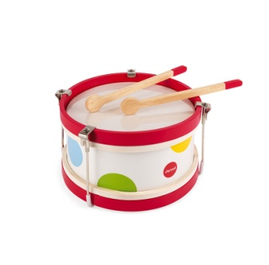 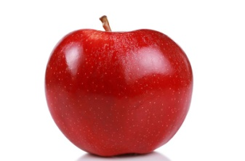 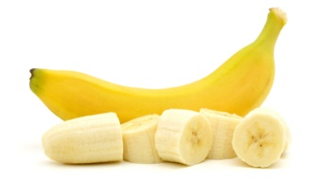

_________ _________ __________ __________

2. Vyhľadaj a zakrúžkuj písmeno **B** a **b.**

L l a   b m M B p b B E b t B T O  b J b n L B

3. Vyhľadaj a podčiarkni slová s písmenom **B** a **b.**

Bába Beta fajka kefa hrable

Peťo balón slnko bubon lopta

4. Zakrúžkuj Ferda mravca, ktorý ide doľava.

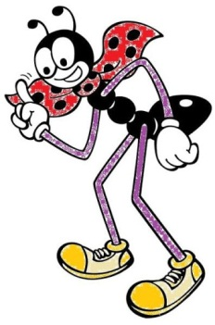 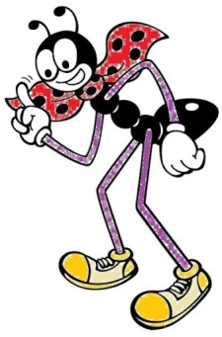   

Vypracovala:Mgr. Jana Sabová

**PL – Precvičenie a upevnenie učiva - písmeno B**

1. Čítaj. Zakrúžkuj slabiky s písmenom **B, b.**

Ab lo be oj me bo Ja um Bu my

jo op Ab Uj Bo up by Ej Eb om

2. Prepíš

ba_______________________________________

Eb_______________________________________

bi________________________________________

Bo_______________________________________

Bu______________________________________

Be______________________________

3.Nájdi a zakrúžkuj dve rovnaké gumáky.

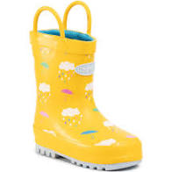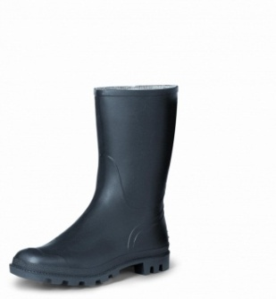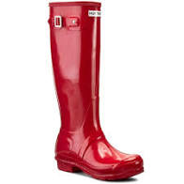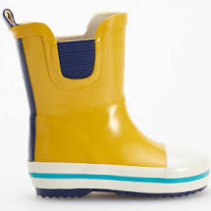

Vypracovala: Mgr. Jana Sabová

**PL – Precvičenie a upevnenie učiva - písmeno B**

1. Rozdeľ slová čiarou na slabiky**.**

|  |  |  |
| --- | --- | --- |
| Beta | bába | balón |
| bubon | bosý | búda |
| babka | Bobi | banán |

2. Prepíš slová do písaného tvaru**.**

obal ___________________________________________________

Beta ____________________________________________________

bubon ___________________________________________________

banán ____________________________________________________

bol _____________________________________________________

3. Spoj tlačené písmeno s jeho písanou podobou**.**

       

H A  B k  t L r o

Vypracovala: Mgr. Jana Sabová

**PL – Precvičenie a upevnenie učiva - písmeno B**

1. Prečítaj si vety**.**

 Bela bolí zub.

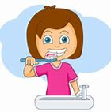 Mama si umýva zuby.

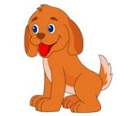 To je pes Bobi.

 Bábo má banán.

2. Vyfarbi tie okienka, v ktorých sú slabiky s písmenom **b, B**.

|  |  |  |  |  |  |
| --- | --- | --- | --- | --- | --- |
| Mi | LA | By | My | bo | ly |
| vo | bu | by | ma | by | tá |
| bu | By | im | Ba | um | eb |
| Tu | la | by | my | bo | Bi |
| VO | BU | LY | MA | BY | TÁ |
| TU | vy | IM | ty | UM | EB |
| bo | tu | by | ma | by | tá |
| tu | BY | im | TY | um | eb |

Vypracovala: Mgr. Jana Sabová

**PL – Precvičenie a upevnenie učiva - písmeno B**

1.Prečítaj a červenou farbičkou vyfarbi okienko s písmenom **B, b.**

|  |  |  |  |  |  |  |  |  |  |  |
| --- | --- | --- | --- | --- | --- | --- | --- | --- | --- | --- |
| A | b | o | b | m | B | v | B | t | p | a |
| b | e | i | E | B | L | t | B | B | I | b |

2. Spoj rovnaké písmená

T b L i P u

B A E l t  p

a t I e U T

3. Dopíš do celého riadku

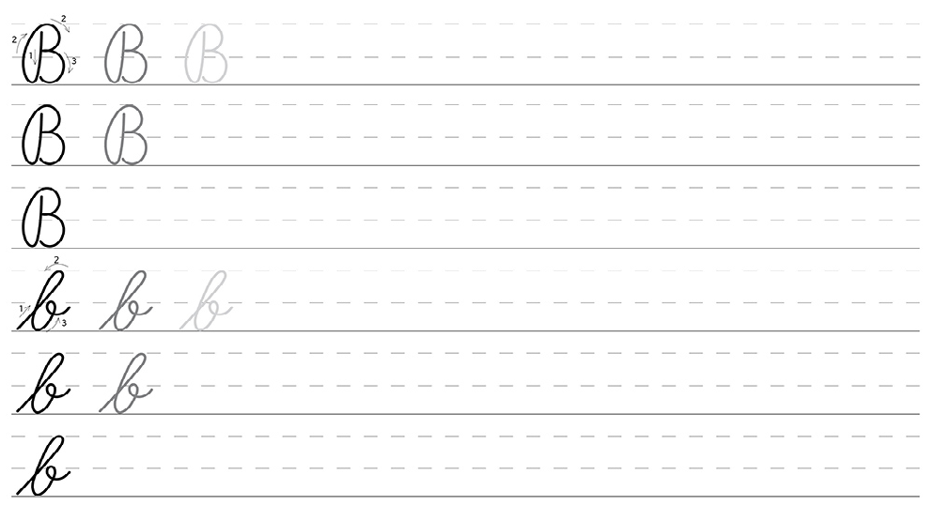

­­­­­­­­Vypracovala: Mgr. Jana Sabová

**MAT**

**PL – Upevňovanie učiva**

1.Doplň číselný rad.

|  |  |  |  |  |  |  |  |  |  |  |  |  |  |  |  |  |  |  |  |  |
| --- | --- | --- | --- | --- | --- | --- | --- | --- | --- | --- | --- | --- | --- | --- | --- | --- | --- | --- | --- | --- |
| 0 | 1 |  | 3 |  | 5 | 6 |  | 8 | 9 |  | 11 |  |  | 14 |  |  | 17 |  |  | 20 |

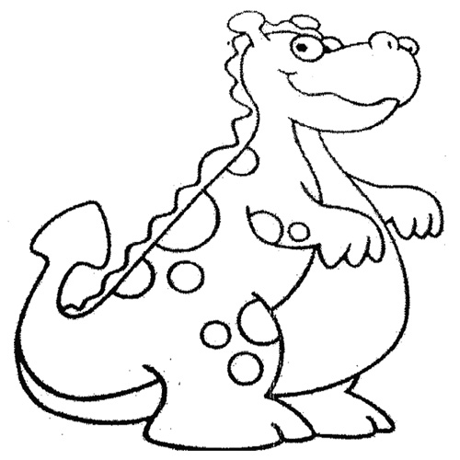

2. Vypočítaj.

10 + 1 = 10 + 6 =

10 + 2 = 10 + 7 =

10 + 3 = 10 + 8 =

10 + 4 = 10 + 9 =

10 + 5 = 10 + 10 =

3. Doplň číslo.

19 < ____ 14 > _____ 12 < ____ 18 > _____ 13 > ____ 14 < _____

12 < ____ 16 > _____ 15 > ____ 11 = _____ 17 > _____ 18 > ____

Vypracovala: Mgr. Jana Sabová

**PL – Upevňovanie učiva**

1. Doplň chýbajúce čísla v číselných radoch.

|  |  |  |  |  |  |  |  |  |  |
| --- | --- | --- | --- | --- | --- | --- | --- | --- | --- |
| 11 |  | 13 |  |  | 16 |  |  |  | 20 |

2. Vypočítaj.

10 + 1 = 10 + 6 = 11 – 1 = 11 – 10 =

10 + 2 = 10 + 7 = 12 – 2 = 12 – 10 =

10 + 3 = 10 + 8 = 13 – 3 = 13 – 10 =

10 + 4 = 10 + 9 = 14 – 4 = 14 – 10 =

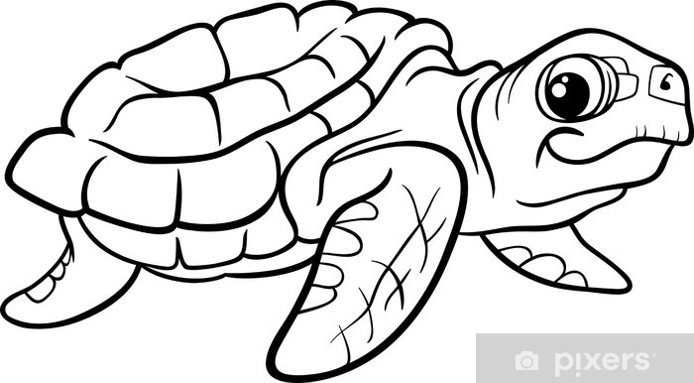10 + 5 = 10 + 10 = 15 – 5 = 15 – 10 =

16 – 6 = 16 – 10 =

17 – 7 = 17 – 10 =

18 – 8 = 18 – 10 =

19 – 9 = 19 – 10 =

20 – 10 = 20 – 20 =

3. Rozlož čísla na desiatky a jednotky.

11 12 13 14 15

___ ___ ___ ___ ___ ___ ___ ___ ___ ___

16 17 18 19 20

___ ___ ___ ___ ___ ___ ___ ___ ___ ___

Vypracovala: Mgr. Jana Sabová

**PL – Upevňovanie učiva**

1. Vypočítaj.

|  |  |  |  |  |  |  |  |  |  |  |
| --- | --- | --- | --- | --- | --- | --- | --- | --- | --- | --- |
| 7 | + | 2 | = |  |  | 10 | - | 7 | = |  |
| 3 | + | 5 | = |  | 8 | - | 4 | = |  |
| 0 | + | 6 | = |  | 6 | - | 6 | = |  |
| 3 | + | 4 | = |  | 5 | - | 1 | = |  |
| 6 | + | 3 | = |  | 7 | - | 4 | = |  |
| 1 | + | 4 | = |  | 9 | - | 0 | = |  |

2. Porovnaj znakmi **> , < , =** .

8 10 3 1 2 6 10 6

10 2 4 8 5 0 5 9

4 2 0 0 3 8 7 7

3. Vyfarbi správny počet štvorčekov.

|  |  |  |  |  |  |  |  |  |  |
| --- | --- | --- | --- | --- | --- | --- | --- | --- | --- |
|  |  |  |  |  |  |  |  |  |  |
|  |  |  |  |  |  |  |  |  |  |

13

|  |  |  |  |  |  |  |  |  |  |
| --- | --- | --- | --- | --- | --- | --- | --- | --- | --- |
|  |  |  |  |  |  |  |  |  |  |
|  |  |  |  |  |  |  |  |  |  |

113

616

|  |  |  |  |  |  |  |  |  |  |
| --- | --- | --- | --- | --- | --- | --- | --- | --- | --- |
|  |  |  |  |  |  |  |  |  |  |
|  |  |  |  |  |  |  |  |  |  |

19

Vypracovala: Mgr. Jana Sabová

**PL – Upevňovanie učiva**

1.Doplň číselný rad.

0__ 2__ __ 5 __ 7 __ 9 __ 11 __ __ 14 _­_ __ __ __19 __

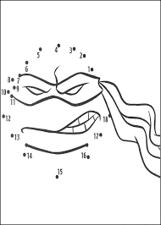2.Rozlož čísla na desiatky a jednotky.

1612

10

14

11

3.Vyrieš slovnú úlohu.

Miško mal 4 červené loptičky a 5 žltých loptičiek.

Koľko loptičiek mal Miško spolu?

*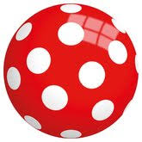Červených: _______________* 

*Žltých:___________________*

*Spolu:______________________*

*Miško mal spolu _______ loptičiek.*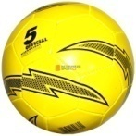****

Vypracovala: Mgr. Jana Sabová

**PL – Upevňovanie učiva**

1.Vypočítaj.

10 + 2 =____ 16 – 6 =____ 10 + 5 =____ 15 – 10 =____

10 + 4 =____ 19 – 9 =____ 10 + 6 =____ 19 – 10 =____

10 + 1 =____ 15 – 5 =____ 10 + 8 =____ 13 – 10 =____

10 + 3 =____ 14 – 4 =____ 10 + 9 =____ 16 – 10 =____

2. Vymaľuj toľko predmetom, koľko určuje číslo.

|  |  |
| --- | --- |
| 11 |  |
| 15 |  |
| 10 |  |
| 12 |  |

2.Rozlož čísla na desiatky a jednotky.

11

10

12

19

14

13

17

18

16

Vypracovala: Mgr. Jana Sabová

**VUC**

**PL – Ako sa obliekame v zime - precvičenie učiva**

1. Pozri sa na obrázky a vymaľuj to oblečenie, ktoré si oblekame v zime.

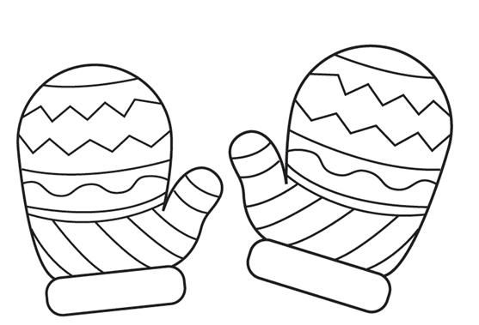 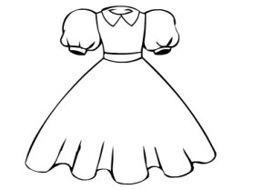 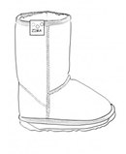

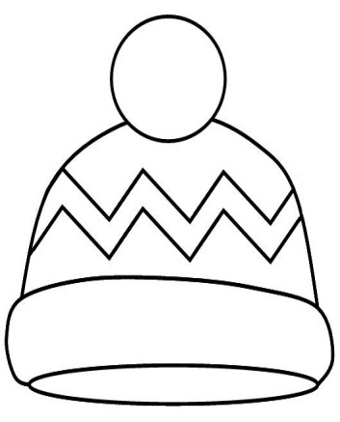 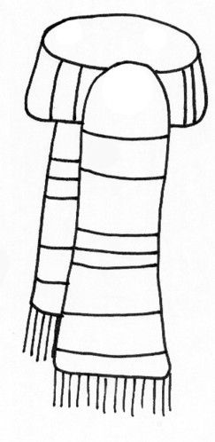 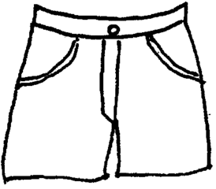

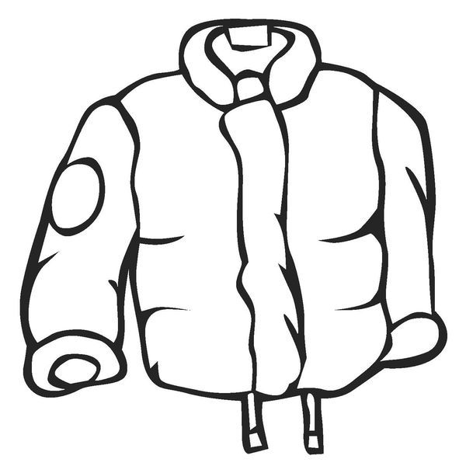 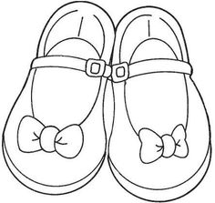 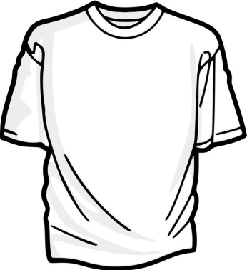

Vypracovala: Mgr. Jana Sabová

**PL – Zvieratá v zime - precvičenie učiva**

1.Nájdi správnu cestičku, ktorá ti ukáže, ktorá stopa patrí ktorému zvieratku.

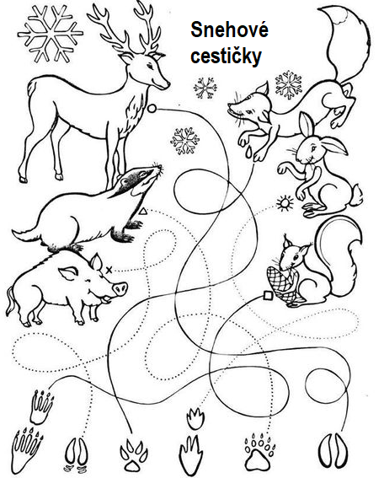

Vypracovala: Mgr. Jana Sabová

**PL – Zvieratá v zime - precvičenie učiva**

1.Vymaľuj symboly, ktoré súvisia so zimou.

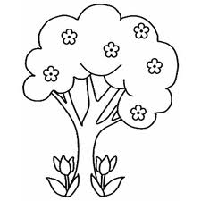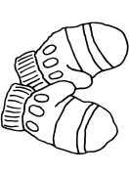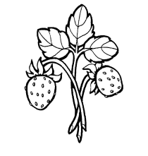 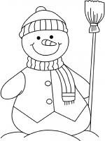 

2.Vymaľuj modrou pastelkou, aké počasie býva v zime.

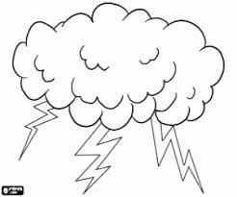

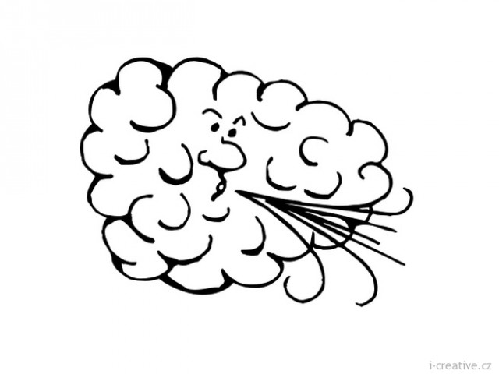

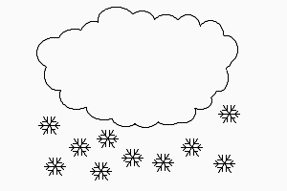

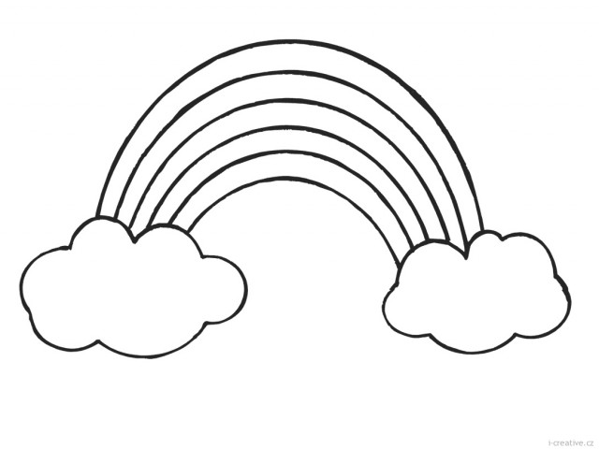



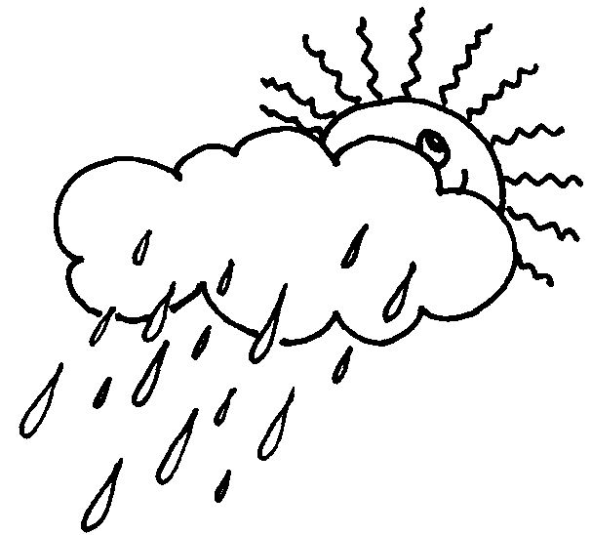

3.Ako vyzerá strom v zime? Zakrúžkuj ten správny.

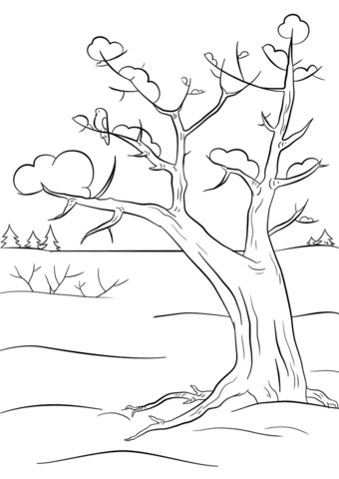 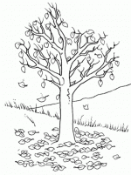 

Vypracovala: Mgr. Jana Sabová

**PL – Športy v zime - precvičenie učiva**

1. Aj v zime môžeme veľa športovať a venovať sa rôznym zimným hrám. Obrázky si vymaľuj.

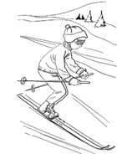 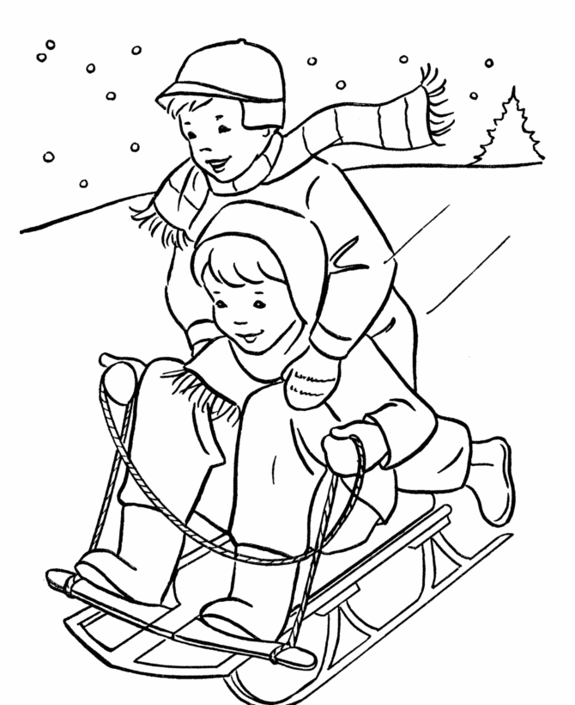

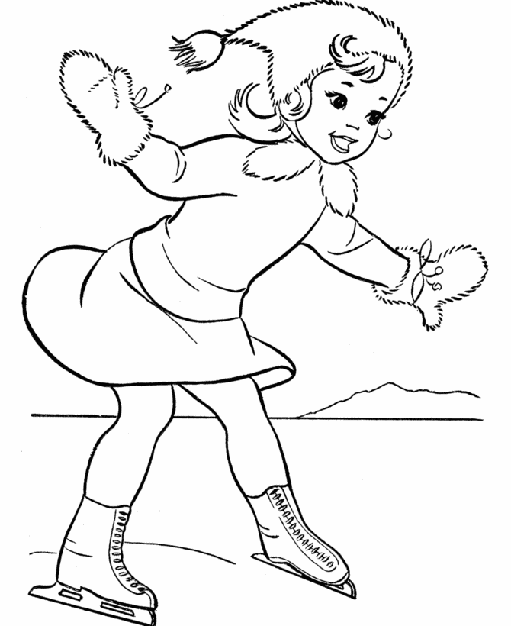 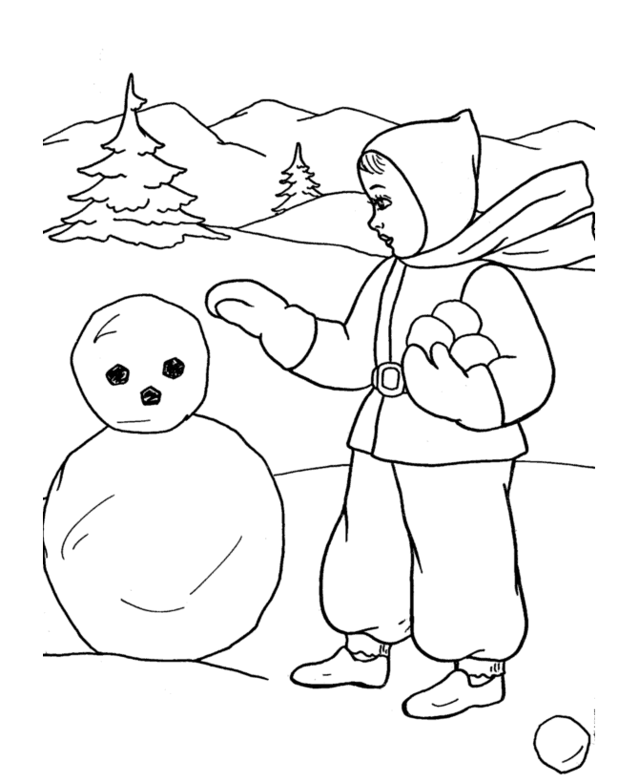

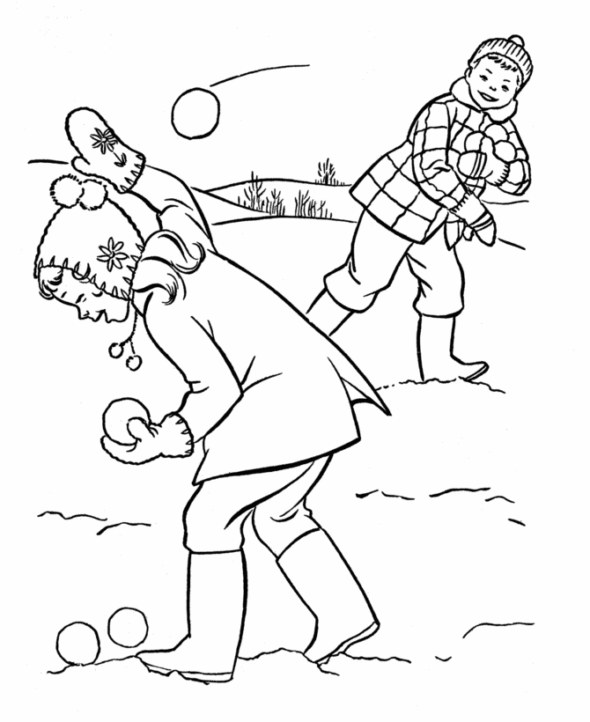 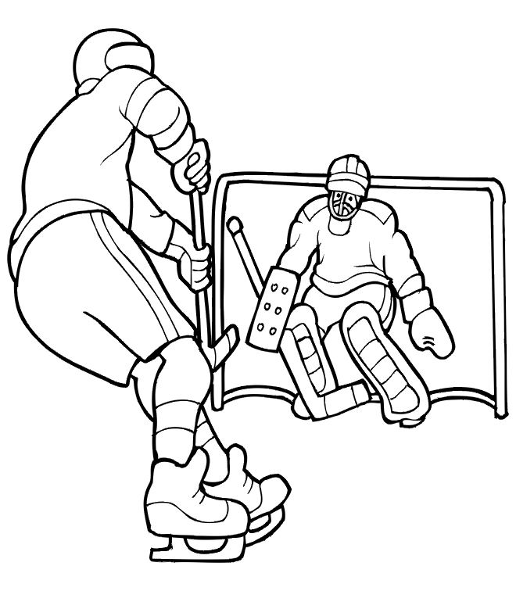Vypracovala: Mgr. Jana Sabová

**PL – Hygiena - precvičenie učiva**

1.Vymaľuj predmety, ktoré používaš pri hygiene.

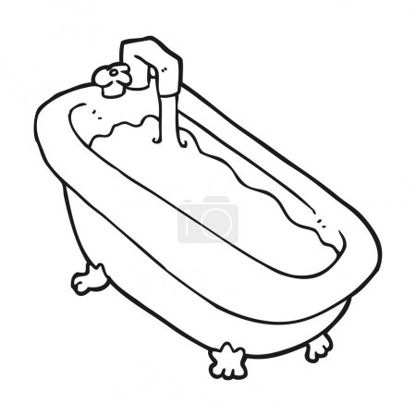 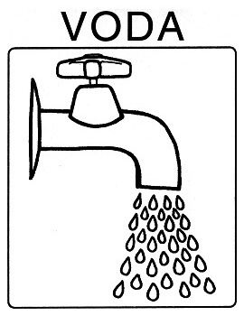 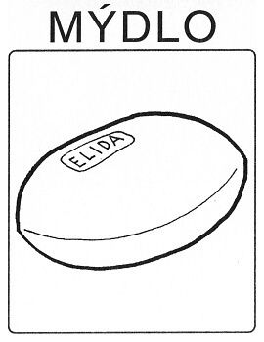

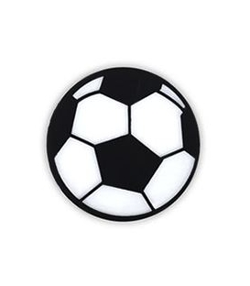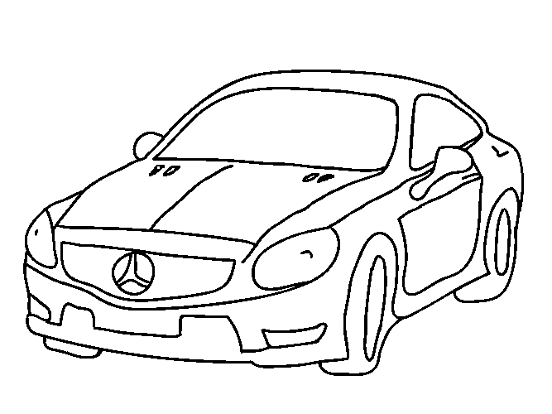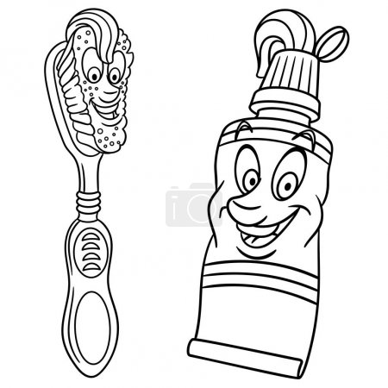

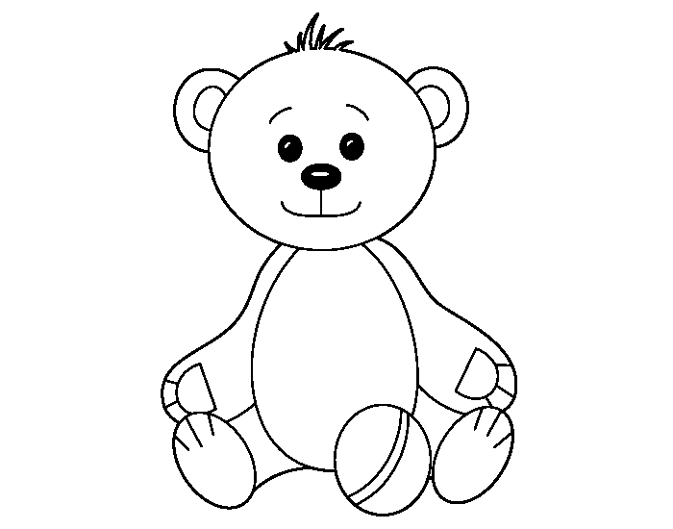 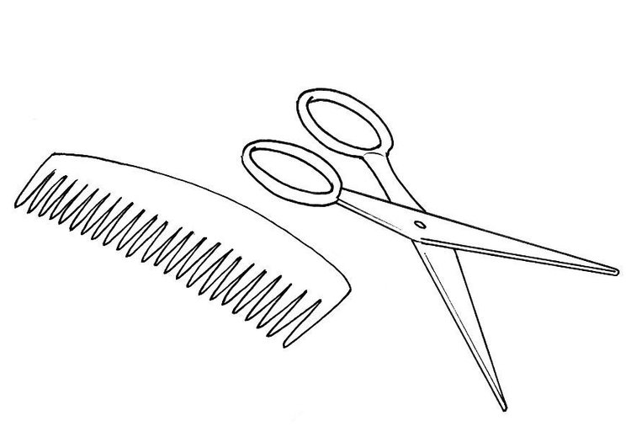

Vypracovala: Mgr. Jana Sabová